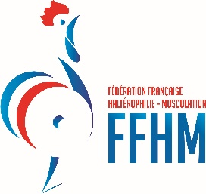

A retourner avant le :

2 Mai 2024
à minuit

CHAMPIONNAT DE FRANCE DES CLUBS D’HALTEROPHILIE 2024/2025
TOP 9, NATIONALE 1, NATIONALE 2 – FEMMES

ENGAGEMENT DES EQUIPES

CLUB : ……………………………………………………………………………………………………………………………………………...
J’engage mon équipe féminine dans le championnat de France des clubs d’haltérophilie pour la saison 2024/2025 et j’accepte la réglementation sportive spécifique liée à ce championnat que j’ai reçu avec cette demande d’engagement et j’envoie également par courrier un exemplaire de la charte d’organisation signé.

 OUI  NON

 TOP 9 Femmes  NAT 1 Femmes  NAT 2 Femmes

Cachet et signature du Président du club :

ARBITRE :

NOM : ………………………………………………………………… Prénom : ……………………………………………………………….

N° de licence : …………………………………………………….. Sexe : ……………………………………………………………………

Grade : ………………………………………………………………………………………………………………………………………………..

CORRESPONDANT POUR LES RESULTATS :

NOM : ………………………………………………………………… Prénom : ……………………………………………………………….

Adresse postale : …………………………………………………………………………………………………………………………………

…………………………………………………………………………………………………………………………………………………………….

Tél. portable : …………………………………………………….. Email : …………………………………………………………………..

L’engagement ne sera officiel qu’après réception des chèques ci-dessous :

DROIT D’ENGAGEMENT pour tous :

200,00 € (par équipe) - Chèque numéro : ……………………………………………………………………………………………
Le droit d’engagement de 200 euros peut se faire par virement.
CAUTION pour tous :
500,00 € (par équipe) - Chèque numéro : ……………………………………………………………………………………………

Le tirage au sort des divisions aura lieu à Langres lors de la finale de la Coupe de France des Clubs
U13 - U15-17 - U20 - Seniors mixtes d’haltérophilie 2024

A ADRESSER PAR COURRIER à :
FFHM - 7 rue Roland Martin - 94500 Champigny-sur-Marne

